В культурном центре «Онежский» в САО пройдет открытое занятие по коррекции нарушений письменной и устной речи школьников
15.05.2023
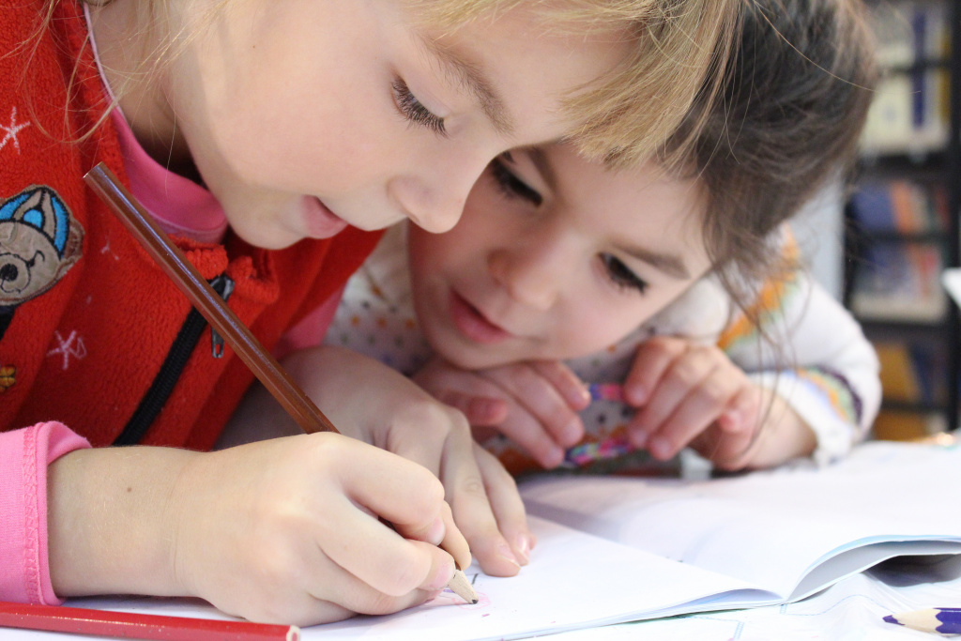
27 мая в 12:00 в культурном центре "Онежский" пройдет открытое занятие "Диагностика и коррекция речи школьника". Проведет урок руководитель логопедической студии "Говорим правильно" Мария Толмачева – квалифицированный специалист, магистр по дошкольной и школьной педагогике, психолог, логопед, постоянный участник круглых столов и конференций по вопросам развития умственных и познавательных способностей дошкольников посредством инновационных методик и разработок.
На занятии педагог проведет диагностическую работу со школьниками, нуждающимися в логопедической помощи, по коррекции нарушений письменной и устной речи, а также консультацию с родителями. Разберет вопрос формирования у детей умений и навыков правильного употребления звуков в различной ситуации речевого общения, включая диагностику речи ребенка.
Дата и время: 27 мая, 12:00-13:30
Адрес: ул. Флотская, д. 25
Бесплатно. 6+
Регистрация: https://forms.yandex.ru/u/6449280ad046883abdef0924/
Тел. для справок: +7 (495) 454-44-44

Адрес страницы: http://sao.mos.ru/news/news/detail/11587472.html
Префектура Северного административного округа города Москвы

